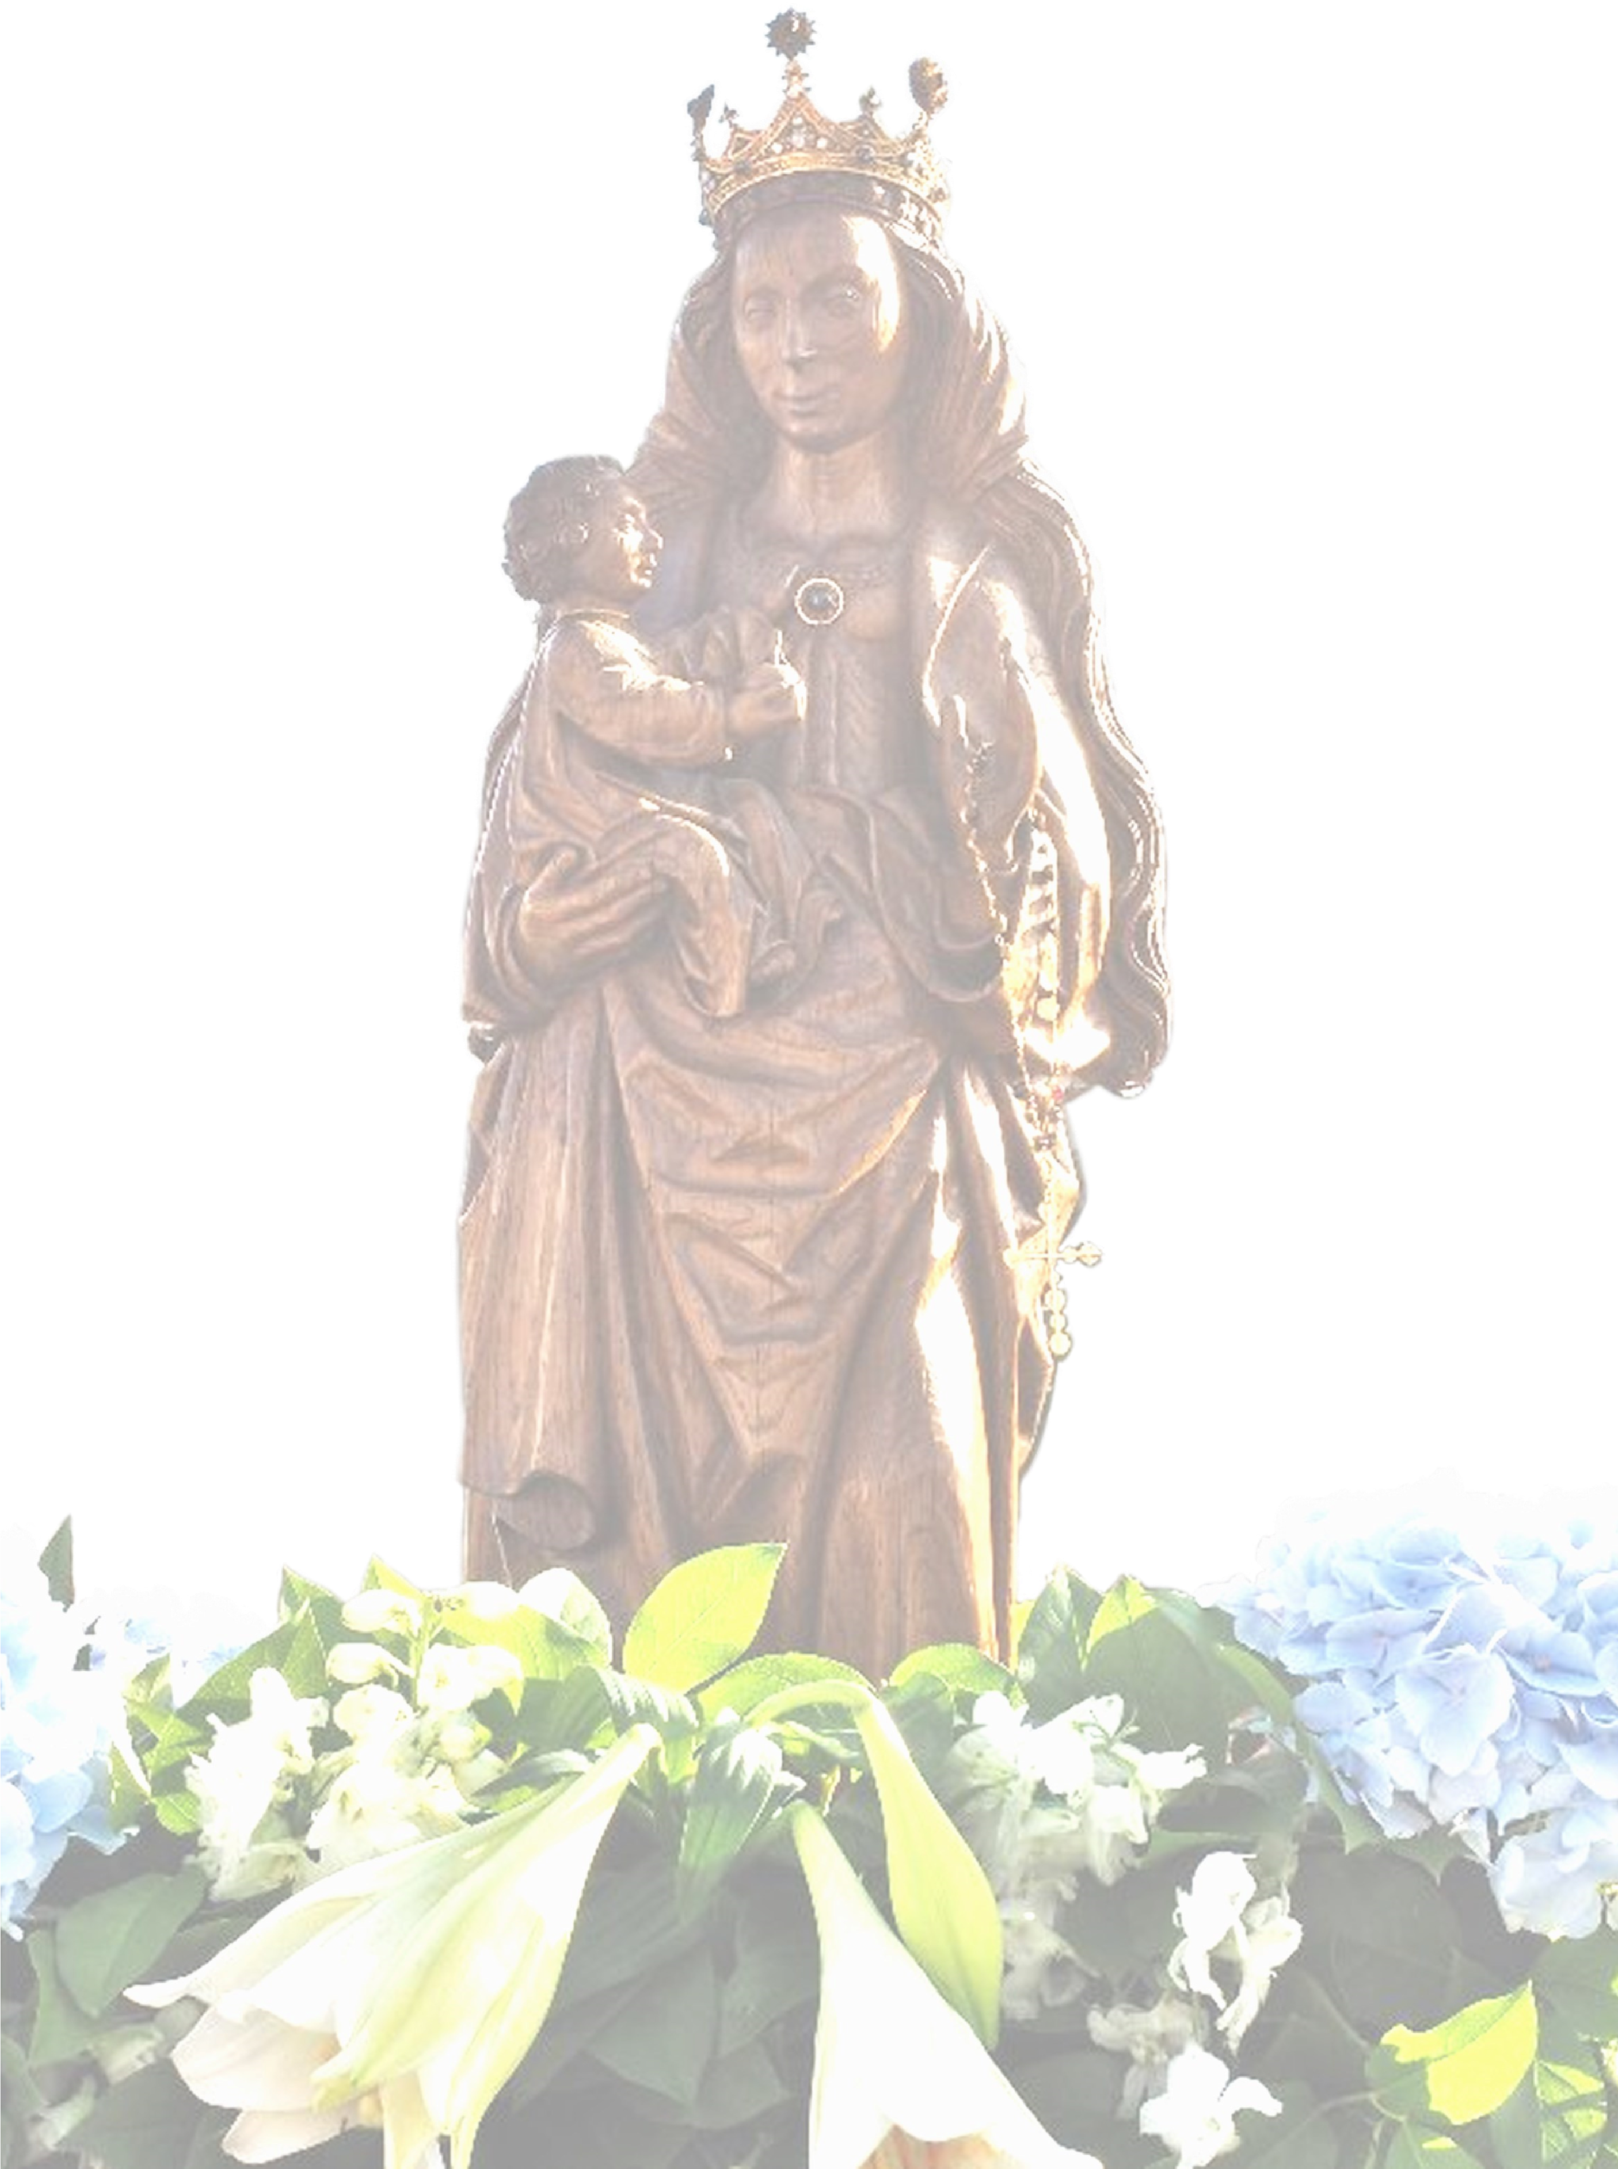

**Loop jij ook mee?..**

**Op handen gedragen in Leeuwarden**

**Zondag 5 oktober 2025**

**15.30**

**uur**

**Het Mariabeeld**

**“**

**Onze Lieve Vrouwe van Leeuwarden**

**”**

**zal in processie vanaf de St. Bonifatiuskerk, via de**

**Oldehove naar de St. Dominicuskerk gaan, waar**

**aansluitend de Mariaviering is.**